«Горячая линия» для сообщения о фактах сдачи физическими лицами

жилых помещений в аренду
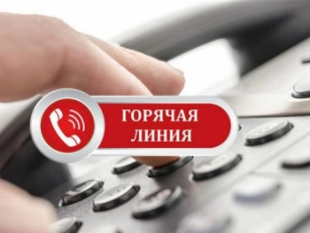
В администрации Сосьвинского городского округа организована «горячая линия» для сообщения о фактах сдачи физическими лицами жилых помещений в аренду с целью выявления адресов, по которым недвижимое имущество используется для получения доходов.
Номер телефона «горячей линии»: +7 (34385) 9-80-02 (доб. 201), +7 (34385) 9-80-04.
Режим работы «горячей линии» с 8.00 до 12.00 в рабочие дни.

